**Министерство науки и высшего образования Российской Федерации**

федеральное государственное автономное образовательное

учреждение высшего образования

**Национальный исследовательский**

**Томский политехнический университет**

Инженерная школа информационных технологий и робототехники

Отделение информационных технологий

Отчет по лабораторной работе №26 по дисциплине

**«Разработка приложений для мобильных устройств»**

Цвета реального мира

Выполнил:

Студент группы 8К12 _________________ Я.В. Перов

Проверил:

Ст. преп. ОИТ ИШИТР _________________ В.А. Дорофеев

Томск 2024

# Задание

Разработайте приложение для работы с камерой. Приложение должно быть основано на библиотеке CameraX. В нём должен быть реализован следующий функционал:

* Определение HTML-цвета точки в центре снимка. В центре экрана нужно разместить визуальный объект – например, круг или пересечение линий – который показывает пользователю примерное место размещения этого пикселя. Когда пользователь перемещает камеру, приложение постоянно анализирует цвет центрального пикселя и выводит его HTML-код на экран.
* При нажатии кнопки съемки осуществляется захват и сохранение текущего кадра в галерею телефона.

Приложение может выглядеть примерно таким образом:

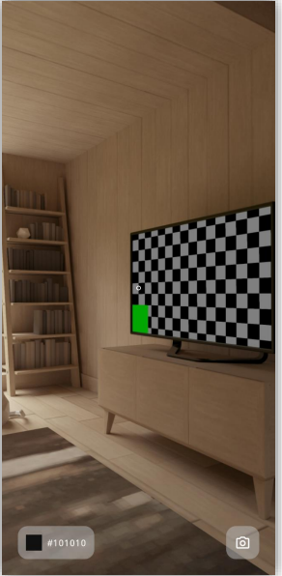

# Результаты работы

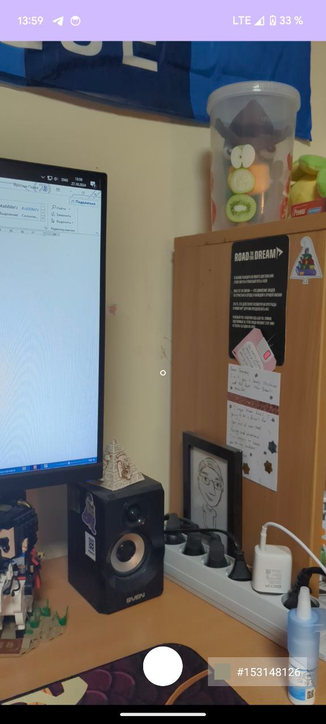

Рисунок 1 – Результат работы приложения

# Выводы

В результате выполнения лабораторной работы были изучены и освоены работа с камерой в android.